**9조 분석 클래스 모델링 정의서**

1. 분석 클래스 식별

|  |  |  |  |
| --- | --- | --- | --- |
| 유스케이스 | 경계 클래스 | 제어 클래스 | 실체 클래스 |
| 매장 목록 조회하기 | 매장 목록 화면 | 매장 관리자 | 매장 정보 |
| 매장 상세 조회하기 | 매장 상세 화면,  음식 상세 화면 | 매장 관리자 | 매장 정보 |
| 카트 관리하기 / 음식 주문하기 | 음식 주문 화면 | 결제 관리자  카트 관리자 | 카트 정보 |
| 계좌이체, 신용/체크카드결제 | 음식 주문 화면  결제 선택 화면 | 결제 관리자 | 결제 정보 |
| 주문 내역 확인하기 | 주문 내역 화면 | 주문 관리자 | 주문 정보 |
| 주문관리하기 | 주문 조회 화면 | 주문 관리자  배달 관리자 | 주문 정보 |

1. 유스케이스 분석 개요 모델링

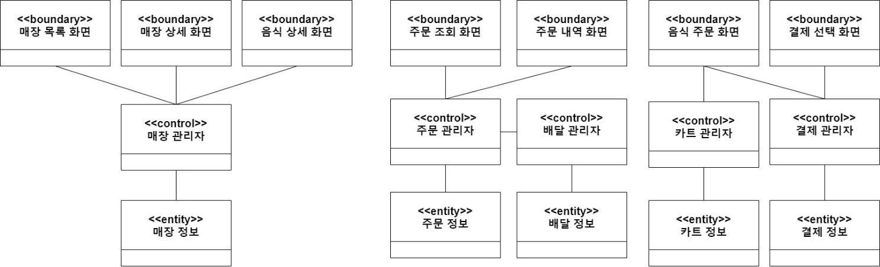

1. 유스케이스 실현-분석

|  |
| --- |
| ***매장 목록 조회하기*** |
|  |
| ***매장 상세 조회하기*** |
|  |
| ***카트 관리하기 / 음식 주문하기*** |
|  |
| ***계좌이체, 신용/체크카드결제*** |
|  |
| ***주문 내역 확인하기*** |
|  |
| ***주문관리하기*** |
|  |
|  |

1. 분석 클래스 설계

|  |
| --- |
| ***매장 목록 조회하기*** |
|  |
| ***매장 상세 조회하기*** |
|  |
| ***카트 관리하기 / 음식 주문하기*** |
|  |
| ***계좌이체, 신용/체크카드결제*** |
|  |
| ***주문 내역 확인하기*** |
|  |
| ***주문관리하기*** |
|  |
| ***분석 클래스 다이어그램*** |
|  |

1. 정보 타입 설계

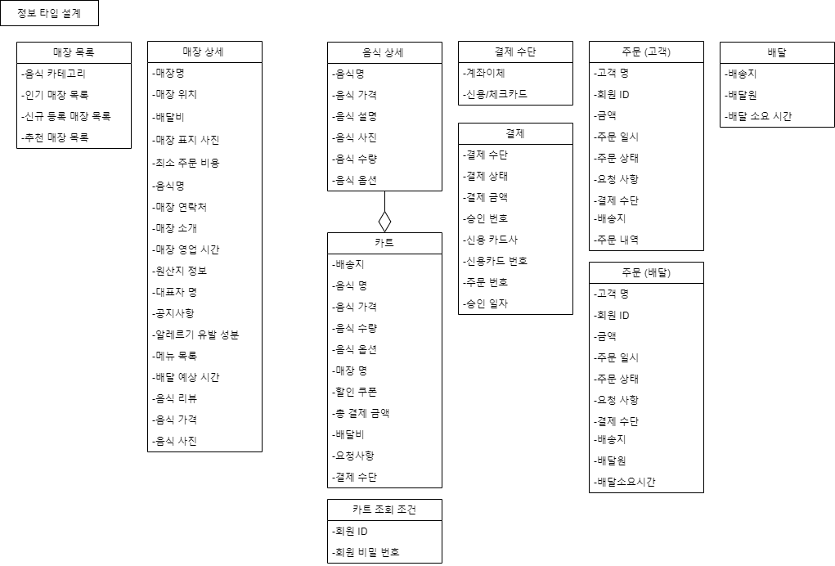

**[부록] 수정된 유스케이스 메인 플로우**

|  |  |  |  |
| --- | --- | --- | --- |
| 해당하는 경우에 한 함 | | | |
| 항목 | | 설명 |
| 유스케이스명 SC003 | | 카트 관리하기(주문할 음식 목록 관리하기) (UC006) |
| 목적(goal) | | 고객은 음식을 카트에 담는다. |
| 액터 | | 고객 , 시스템 관리자 |
| 개시조건(실행 조건) | | 구매 수량과 옵션을 선택한 후 “카트에 담기” 기능을 실행한다. |
| 사전 조건 | | 고객이 “매장 상세 조회하기”를 실행할 것  고객의 로그인이 되어있을 것 |
| 사후 조건 | | 고객이 카트에 담은 메뉴들이 카트 목록에 나타난다.  카트에 담긴 음식들이 주문 가능한 상태가 된다. |
| 이벤트 플로우 | 메인 플로우 | 1. 시스템이 고객에게 카트에 담긴 음식의 목록을 보여준다. 2. 카트 목록에는 각 매장의 음식명, 수량, 쿠폰 적용 가격, 금액, 총액이 나타난다. 3. 고객은 카트에 담긴 음식 중에서 원하는 음식을 주문할 수 있다. (UC007) |
|  |  |
|  |  |

|  |  |  |
| --- | --- | --- |
| 항목 | | 설명 |
| 유스케이스명 | | 음식 주문하기 (UC007) |
| 목적(goal) | | 고객이 카트에 담은 음식을 할인쿠폰, 요청사항, 배달지, 결제 수단을 선택하여 주문한다. |
| 액터 | | 고객, 시스템 관리자, 주문 관리자 |
| 개시조건(실행 조건) | | “주문하기” 기능을 실행한다. |
| 사전 조건 | | 고객의 주소 설정이 되어 있을 것  고객이 카트에 담은 음식에 대한 삭제, 추가가 완료된 상태일 것 |
| 사후 조건 | | 카트에 담긴 음식 목록들에 대한 주문이 완료된다.  상품들이 카트에서 삭제된다.  시스템이 점주에게 고객의 주문정보를 송신한다. |
| 이벤트 플로우 | 메인 플로우 | 1. 시스템이 고객에게 카트에서 선택한 각 상품의 목록(각 매장의 음식명, 가격, 수량, 금액과 주문총액)과, 할인쿠폰, 요청사항, 배달지 선택, 결제 수단을 선택할 수 있는 화면을 보여준다. ※1 2. 고객은 주문정보(할인쿠폰, 요청사항, 배달지, 결제수단)를 입력하고 시스템에게 결제를 요청한다. ※2 (Ex-1),(Ex-2),(Ex-3) 3. 시스템은 주문 정보에 대한 주문 결제 비밀번호 화면을 보여준다. 4. 고객은 결제 비밀번호를 입력한다. 5. 결제가 완료되면 시스템은 주문 정보를 주문관리자에게 전달한다. 6. 주문이 이루어 지면 상품들은 카트에서 삭제된다. |
|  |  |
|  |  |

|  |  |  |
| --- | --- | --- |
| 항목 | | 설명 |
| 유스케이스명 | | 주문 내역 확인하기(UC009) |
| 목적(goal) | | 과거 주문 내역의 확인과 현재 준비중인 주문 내역을 확인한다. |
| 액터 | | 고객, 시스템 관리자, 점주, 배달파트너, 배송추적 시스템 |
| 개시조건(실행 조건) | | 실시간으로 현재 준비중인 주문내역을 확인하기 위해서는 결제단계(UC010)가 진행되어야 한다. |
| 사전 조건 | | 고객은 최소 1번의 주문을 해야한다. |
| 사후 조건 | | -고객은 주문 수락한 음식의 진행상황을 실시간으로 확인하여 배달 받을 수 있을 것  -배달이 완료된 주문은 과거 주문 내역에서 확인할 수 있을 것 |
| 이벤트 플로우 | 메인 플로우 | 1. 시스템은 고객에게 주문의 현황(주문 접수 여부, 주문 내용, 배달 주소, 배달이 걸리는 시간 등)을 주문내역을 통해 실시간으로 보여준다. 2. 점주가 주문을 수락 후 조리단계에 들어가면 시스템은 고객에게 주문되었음을 전달한다. 3. 배달이 시작되면 시스템은 배송 추적 시스템에게 배달파트너의 위치와 배달 경로를 전달받아 고객에게 알려준다. 4. 배달이 완료되면 시스템은 완료된 주문을 과거 주문내역으로 이동한다. 5. 고객은 과거 주문내역을 통해서 리뷰작성과 '재주문하기' 기능을 사용할 수 있다. |
|  |  |
|  |  |

|  |  |  |
| --- | --- | --- |
| 목적(goal) | | 점주가 고객들의 주문 정보를 처리한다. |
| 액터 | | 점주, 고객, 시스템 관리자, 배달 파트너 |
| 개시조건(실행 조건) | | 시스템이 점주에게 사용자의 주문 정보를 전달한다. |
| 사전 조건 | | 점주가 고객 주문 정보 접수 시스템에 접속되어 있을 것 ※1 |
| 사후 조건 | | 고객의 주문정보가 ‘주문 접수’ 상태로 저장될 것  고객의 주문 접수 상태가 시스템을 통해 고지될 것 |
| 이벤트 플로우 | 메인 플로우 | 1. 점주는 쿠팡이츠 시스템으로부터 음식 주문 정보(결제, 배송지, 음식 종류 등)를 확인한다. (Ex-3) 2. 점주는 고객이 주문한 음식이 제공 가능한지 확인한다. (Ex-1) 3. 점주는 배달 파트너에게 배달을 요청한다. 4. 시스템은 점주에게 매칭된 배달 파트너와 배달 파트너 도착 시간을 보여준다. 5. 점주는 ‘주문 접수’와 예상 조리 시간을 시스템에게 보낸다. 6. 시스템은 주문 접수가 되었음을 고객에게 알려준다. (UC009 주문 내역 확인하기) 7. 고객은 시스템을 통해 주문 접수 내용을 확인한다. (Ex-2) |
|  |  |
|  |  |
| 비고 | | ※1 주문 정보 접수 시스템은 고객의 주문 정보들(UC007 음식주문하기)을 받아 점주에게 보여준다. |